МИНИСТЕРСТВО ОБРАЗОВАНИЯ И НАУКИ РОССИЙСКОЙ ФЕДЕРАЦИИ ФЕДЕРАЛЬНОЕ ГОСУДАРСТВЕННОЕ АВТОНОМНОЕ ОБРАЗОВАТЕЛЬНОЕ УЧРЕЖДЕНИЕ ВЫСШЕГО ОБРАЗОВАНИЯ РОССИЙСКИЙ УНИВЕРСИТЕТ ДРУЖБЫ НАРОДОВ

Факультет физико-математических и естественных наук

Кафедра информационных технологий

**ОТЧЕТ по лабораторной работе 8**

ТЕМА **«Модель конкуренции двух фирм»**

**по дисциплине «Математическое моделирование»**

**Выполнил:**

Студент группы НПИбд-02-21

Студенческий билет № 1032205641

Сатлихана Петрити

Оглавление

Цель работы. 4

Последовательность выполнения работы 4

Вариант 62 4

Код 1 & 2: 5

Код 1: Для первого случая 5

Код 2: Для второго случая 6

Вывод 6

**Список иллюстраций**

Рисунок 1 Графики изменения оборотных средств фирмы 1 и фирмы 2 без учета постоянных издержек и с веденной нормировкой для случая 1 5

Рисунок 2 График изменения оборотных средств фирмы 1 и фирмы 2 без учета постоянных издержек и с веденной нормировкой для случая 2 6

# Цель работы.

Цель данной работы заключается в построении модели одной фирмы, производящей продукт долговременного пользования, а также в анализе её динамики на рынке

# Последовательность выполнения работы

## Вариант 62

**Случай 1.**

Рассмотрим две фирмы, производящие взаимозаменяемые товары одинакового качества и находящиеся в одной рыночной нише. Считаем, что в рамках нашей модели конкурентная борьба ведётся только рыночными методами. То есть, конкуренты могут влиять на противника путем изменения параметров своего производства: себестоимость, время цикла, но не могут прямо вмешиваться в ситуацию на рынке («назначать» цену или влиять на потребителей каким-либо иным способом.) Будем считать, что постоянные издержки пренебрежимо малы, и в модели учитывать не будем. В этом случае динамика изменения объемов продаж фирмы 1 и фирмы 2 описывается следующей системой уравнений:

$\frac{dM_{1}}{d0}=M_{1}-\frac{b}{c_{1}}M_{1}* M_{2}-\frac{a_{1}}{c_{1} }M_{1}^{2}$

$\frac{dM_{2}}{d0}=\frac{c_{2}}{c_{1}}M_{2}-\frac{b}{c_{1}}M_{1}* M_{2}- \frac{a_{2}}{c_{1}}M_{2}^{2}$

Также введена нормировка *t= c1θ* .

**Случай 2.**

Рассмотрим модель, когда, помимо экономического фактора влияния (изменение себестоимости, производственного цикла, использование кредита и т.п.), используются еще и социально-психологические факторы – формирование общественного предпочтения одного товара другому, не зависимо от их качества и цены. В этом случае взаимодействие двух фирм будет зависеть друг от друга, соответственно коэффициент перед M M1 2 будет отличаться. Пусть в рамках рассматриваемой модели динамика изменения объемов продаж фирмы 1 и фирмы 2 описывается следующей системой уравнений:

$\frac{dM_{1}}{d0}=M_{1}-(\frac{b}{c_{1}}{+ 0.00062)M}_{1}* M_{2}-\frac{a_{1}}{c_{1} }M_{1}^{2}$

$\frac{dM_{2}}{d0}=\frac{c_{2}}{c_{1}}M_{2}-\frac{b}{c_{1}}M_{1}* M_{2}- \frac{a_{2}}{c_{1}}M_{2}^{2}$

Для обоих случаев рассмотрим задачу со следующими начальными условиями и параметрами:

$M_{0}^{1}=5.7$ $$M_{0}^{2}=3.4$$

*pcr = 30, N =30, q= 1*

*τ1= 11, τ2= 14*

1. Постройте графики изменения оборотных средств фирмы 1 и фирмы 2 без учета постоянных издержек и с веденной нормировкой для случая 1.

2. Постройте графики изменения оборотных средств фирмы 1 и фирмы 2 без учета постоянных издержек и с веденной нормировкой для случая 2.

## Код 1 & 2:

### Код 1: Для первого случая

model lab8

parameter Real p_cr = 30;  //критическая стоимость продукта

parameter Real tau1 = 11 ;//длительность производственного цикла фирмы 1

parameter Real p1 = 10.5;//себестоимость продукта у фирмы 1

parameter Real tau2 =14; //длительность производственного цикла фирмы 2

parameter Real p2 =9.2; //себестоимость продукта у фирмы 2

parameter Real N =30; //число потребителей производимого продукта

parameter Real q =1;//максимальная потребность одного человека в продукте в единицу времени

parameter Real a1 = p_cr/(tau1*tau1*p1*p1*N*q);

parameter Real a2 = p_cr/(tau2*tau2*p2*p2*N*q);

parameter Real b = p_cr/(tau1*tau1*tau2*tau2*p1*p1*p2*p2*N*q);

parameter Real c1 = (p_cr-p1)/(tau1*p1);

parameter Real c2 = (p_cr-p2)/(tau2*p2);

parameter Real M0_1 = 5.7;

parameter Real M0_2 = 3.4;

Real M1(start= M0_1);

Real M2(start= M0_2);

//Случай 1

equation

der(M1) = M1 - (b/c1)*M1*M2 - (a1/c1)*M1*M1;

der(M2) = (c2/c1)*M2 -(b/c1)*M1*M2 - (a2/c1)*M2*M2;

end lab8;

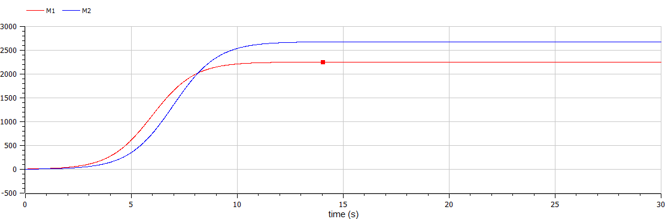

Рисунок 1 Графики изменения оборотных средств фирмы 1 и фирмы 2 без учета постоянных издержек и с веденной нормировкой для случая 1

### Код 2: Для второго случая

model lab8

parameter Real p_cr = 30;  //критическая стоимость продукта

parameter Real tau1 = 11 ;//длительность производственного цикла фирмы 1

parameter Real p1 = 10.5;//себестоимость продукта у фирмы 1

parameter Real tau2 =14; //длительность производственного цикла фирмы 2

parameter Real p2 =9.2; //себестоимость продукта у фирмы 2

parameter Real N =30; //число потребителей производимого продукта

parameter Real q =1;//максимальная потребность одного человека в продукте в единицу времени

parameter Real a1 = p_cr/(tau1*tau1*p1*p1*N*q);

parameter Real a2 = p_cr/(tau2*tau2*p2*p2*N*q);

parameter Real b = p_cr/(tau1*tau1*tau2*tau2*p1*p1*p2*p2*N*q);

parameter Real c1 = (p_cr-p1)/(tau1*p1);

parameter Real c2 = (p_cr-p2)/(tau2*p2);

parameter Real M0_1 = 5.7;

parameter Real M0_2 = 3.4;

Real M1(start= M0_1);

Real M2(start= M0_2);

//Случай 2

equation

der(M1) = M1 - (b/c1 + 0.00062)*M1*M2 - (a1/c1)*M1*M1;

der(M2) = (c2/c1)*M2 -(b/c1)*M1*M2 - (a2/c1)*M2*M2;

end lab8;

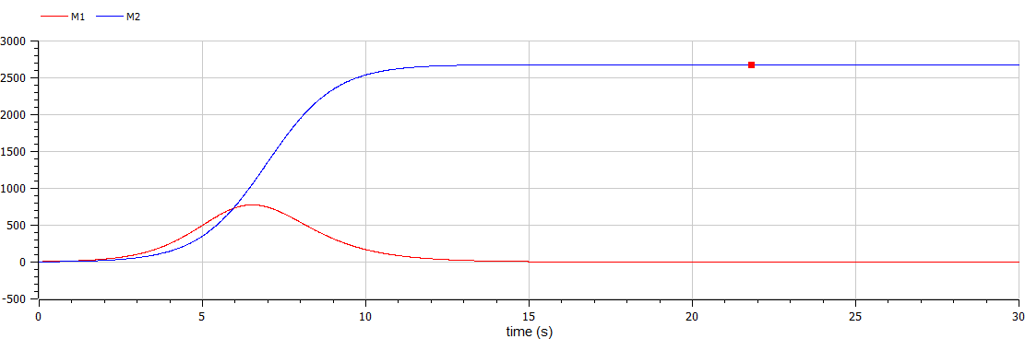

Рисунок График изменения оборотных средств фирмы 1 и фирмы 2 без учета постоянных издержек и с веденной нормировкой для случая 2

# Вывод

Построенная модель одной фирмы предоставляет ценные инсайты о факторах, влияющих на её стабильность на рынке. Анализ уравнений позволяет выявить важность поддержания баланса между постоянными и переменными издержками, а также между объемом производства, ценой продукции и доходами потребителей.